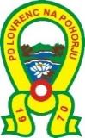
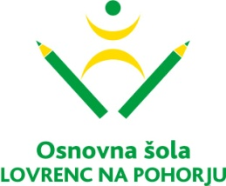

VABILO NA IZLET - PLAČKI VRH 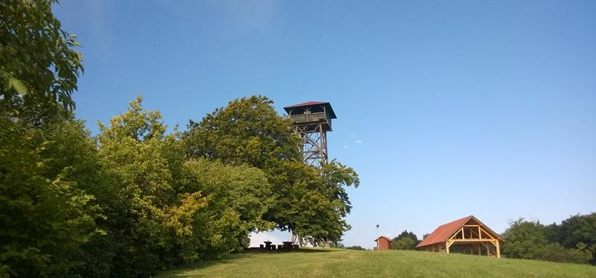
Plački vrh leži v občini Kungota, tik ob meji z Avstrijo.
Na njem stoji 28 metrov visoki razgledni stolp z lepim razgledom na širšo okolico.
KDAJ: v soboto, 22. 10. 2016.
KAM: Plački vrh, 509 m.
ODHOD: ob 9. uri s parkirišča pri vrtcu. Z avtomobili se bomo peljali do Kamnice in čez Rošpoh proti Svečini.
OPREMA: visoki čevlji in ostala pohodniška oprema glede na vreme.
ČAS HOJE: 3 ure.
POVRATEK: do 15. ure.
OPIS POTI: Po svečinskih goricah se bomo povzpeli med vinogradi do razglednega stolpa in se vrnili na izhodišče.
HRANA in PIJAČA: iz nahrbtnika.
Na izlet so vabljeni otroci skupaj s starši!
V primeru slabega vremena izlet odpade!
LEP PLANINSKI POZDRAV!
Vodnik: Mentorica planinske skupine:
Anžej BEČAN Barbara O. JESENIČNIK

